
- «Роль матери и отца в эмоциональном развитии ребёнка»
Формирование в семье ценностных жизненных ориентиров
- «Об игрушках – серьёзно!»
Помочь родителям ориентироваться в мире современных игрушек, сохраняя баланс между желаниями ребёнка и пользой для него, с учётом индивидуальных особенностей.

В итоге работы клуба «Молодая семья» у родителей формируются:
- определённые модели поведения с ребёнком;
- повышается уровень педагогических знаний и умений родителей;
- улучшаются взаимоотношения в семье;
- формируется уверенность в завтрашнем дне;
- активизируется позитивное мышление, помогающее родителям трудности в воспитании детей
Всё это благоприятно сказывается на эмоциональном состоянии ребёнка раннего возраста
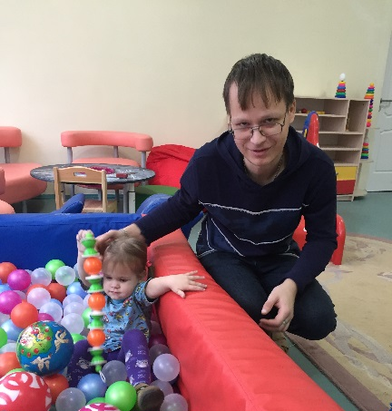

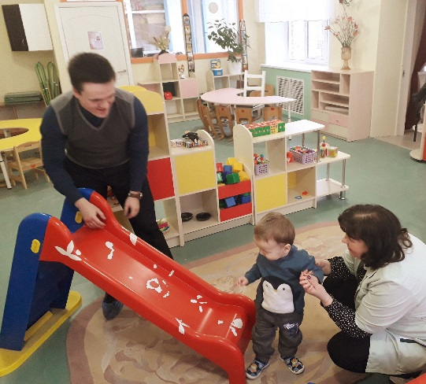

ЖДЁМ ВАС ПО АДРЕСУ
г. Тихвин, 5 микрорайон, д.34


Телефон: 8(81367) 58-049, 51-992
email: tredy-tichvin@yandex.ru
Сайт: http://tkcson.ru/



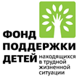
ЛОГБУ «Тихвинский КЦСОН»
(ЦЕНТР «ТРЕДИ»)

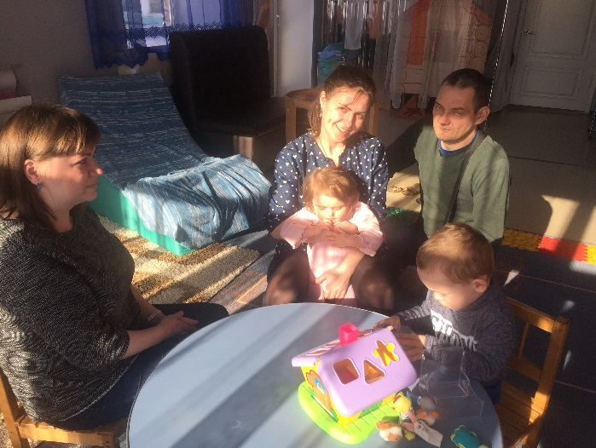
Служба ранней помощи
«Опыт работы клуба «Молодая семья» для родителей детей раннего возраста»

Составитель: педагог-психолог
Шарапова В.Н.

г. Тихвин
Рождение в семье ребёнка – замечательное и важное событие! Атмосфера радостного переполоха, от волнения первой встречи с новорожденным, торжественная выписка из роддома, цветы, подарки. Теперь молодая семья не просто муж и жена, а папа и мама маленького беззащитного существа, которое нуждается во внимании и заботе. В семье, которая до этого жила в своё удовольствие, начинается перестройка быта и супружеских отношений. У родителей появляются первые проблемы, связанные с воспитанием и развитием ребёнка, тем более, если это ребенок с нарушениями в развитии.
В Центре «Треди» в рамках реализации мероприятий по предоставлению услуг с использованием технологии социального обслуживания «Организация и предоставления услуг ранней помощи детям в возрасте от 0 до 3 лет на территории Ленинградской области» возникла необходимость организации клуба «Молодая семья». Клуб «Молодая семья» - как перспективная форма работы с родителями, которая позволяет осуществить:
- дифференцированный подход;
- заинтересовать родителей конкретной проблемой, совместное решение которой способствует улучшению уровня развития в определённых видах деятельности и укреплению здоровья ребёнка.
Основные задачи деятельности клуба:
- профилактика отказов от детей, в семьях, оказавшихся в трудной жизненной ситуации;
- обеспечение возможности общаться с другими семьями, имеющими детей со схожими потребностями в развитии;
- повышение педагогической культуры родителей и изучение психического развития ребёнка;
- формирование психологической культуры семьи для полноценного психического развития личности ребёнка.
На встречах клуба у родителей есть возможность задать интересующие вопросы, получить профессиональную помощь, поделиться своим опытом; расширить свой опыт и знания во взаимодействии с близкими и знакомыми, получить психологическую поддержку. Благодаря этому родители становятся более уверенными при решении различных проблем.
Работа клуба проходит как в форме групповых консультирований (группы коммуникативной компетентности, эмоционального развития, детско-родительского взаимодействия), так и групп самопомощи и взаимопомощи, так называемых групп «поддержки».
Тематика встреч участников клуба:
- «Эмоциональное развитие ребёнка раннего возраста»
Научить родителей помогать ребёнку в осознании чувств, в понимании своих эмоциональных состояний;
- «Значение колыбельной и её влияние на развитие ребёнка раннего возраста»
Формирование у родителей понимания значимости использования колыбельной песни в психоэмоциональном развитии ребёнка раннего возраста;
- «Формирование связи ребёнок –взрослый, посредством игротерапии»
Формировании у родителей потребности в психологических знаниях, желания использовать их в интересах ребёнка и собственного развития;
- «Выходной с малышом»
Формирование гармоничного образа семьи, потребности в совместном активном отдыхе;
- «Что делать если ребёнок не делится игрушками»
Научить родителей правильно реагировать
на поведение ребёнка;

